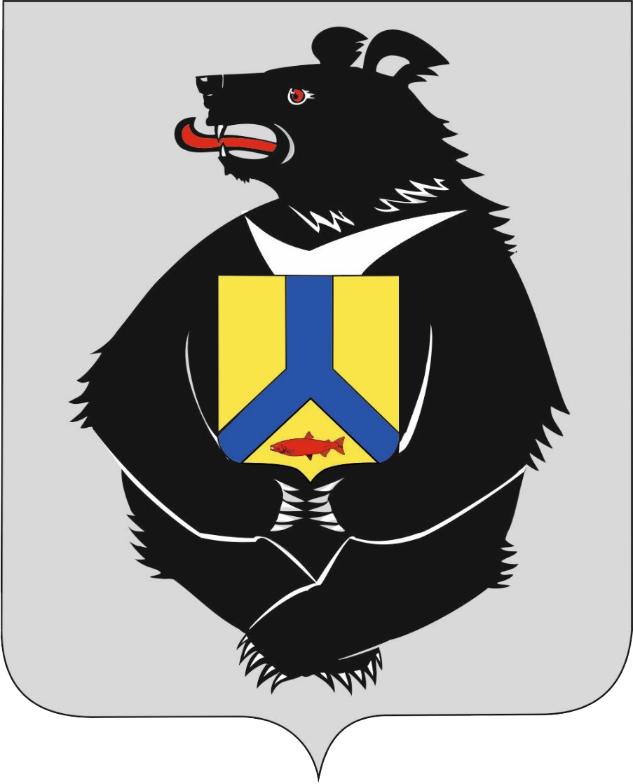 |  |  | КОМПЕНСАЦИя ЧАСТИ СТОИМОСТИ ПУТЕВКИ В стационарные организации отдыха и оздоровления детей сезонного или круглогодичного действия (Лагерь)  ИЗ КРАЕВОГО БЮДЖЕТА  ХАБАРОВСКОГО КРАЯ  право на получение компенсации имеет  Родитель (или иной законный представитель ребенка), проживающий на территории Хабаровского края (оплативший путевку в лагерь)  УСЛОВИЯ:  - наличие лагеря, в реестре организаций отдыха и оздоровления детей Хабаровского края, иных регионов Российской Федерации;  - продолжительность смены в лагере: от 7 до 21 дня в каникулярный период;  - статус ребенка: обучающийся в образовательной организации Хабаровского края в возрасте от 6 до 18 лет (включительно).  Перечень документов:  - оригинал и копия паспорта родителя;  - оригинал и копия свидетельства о рождении ребенка;  - оригинал и копия документов, подтверждающих, что гражданин является законным представителем опекаемого, подопечного или приемного ребенка (для иных законных представителей);  - платежный документ, подтверждающий оплату путевки в лагерь родителем (например, фискальный кассовый чек, полученный заявителем электронно; документ, подтверждающий списание средств со счета родителя, оплатившего путевку с отметкой банка; чек);  - оригиналы отрывного талона (корешка) путевки или справки о фактическом пребывании ребенка на смене (с указанием сроков пребывания), выданные лагерем;  - реквизиты банковского счета родителя, оплатившего путевку в лагерь;  - копия страхового номера индивидуального лицевого счета (СНИЛС) родителя и ребенка.  - справка из образовательной организации ребенка (в случае отсутствия прописки).  СУММА компенсации  При смене в 21 день:  1) без учета статуса и дохода семьи:  - в лагеря, расположенные на территории Хабаровского края:  – 11601 рублей;  - в лагеря, расположенные в иных регионах Российской Федерации – 6446 рублей.  2) опекунам, попечителям, приемным родителям в лагеря Хабаровского края и иных регионов Российской Федерации  – 12890 рублей.  Способы подачи документов  - Обратиться лично в уполномоченное учреждение;  - Почтовым отправлением в уполномоченное учреждение  Сроки подачи:  - После окончания смены до 1 ноября текущего года;  Родитель, предоставив документы или оплатив путевку после  1 ноября, имеет право подать документы в следующем году
Уполномоченное учреждение:
Краевое государственное казенное учреждение "Центр бухгалтерского учета и ресурсно-правового обеспечения образования"
(КГКУ ЦБУРПОО)

680000, г. Хабаровск, ул. Калинина 27, каб. 5
тел. (4212) 45-28-04
Часы работы:
с 9 до 18, обед 13-14

681000, г. Комсомольск-на-Амуре,
пр-кт Октябрьский 26 корп. 2 каб. 37
тел. (4217) 20 13 38.
Часы работы:
пон. 9-18, вт-пт. с 9-17 обед 13-14

• Порядок получения частичной оплаты стоимости путевки, приобретенной в организации сезонного или круглогодичного действия, стационарного типа, с круглосуточным пребыванием, оказывающие услуги по организации отдыха и оздоровления детей,
утвержден постановлением Правительства Хабаровского края от 25 декабря 2010 г.
№ 375-пр "Об обеспечения отдыха и их оздоровления детей в организациях сезонного или круглогодичного действия, стационарного типа, с круглосуточным пребыванием, оказывающих услуги по организации отдыха оздоровления детей"

